选择性必修一《第15课货币的使用与世界货币体系的形成》教学设计
内容主旨
作为固定充当一般等价物的特殊商品，货币在商品交换发展到一定程度时才出现的。在生产力与经济发展水平的迭代下，货币的发行、流通和使用也因时而变，在社会发展和经济生活中占据重要位置，这是国家社会职能的行使与流变。近代以来，随着世界市场的形成，全球性商品流动对世界货币体系的建立提出了要求，世界货币体系由此也成为了世界治理的重要一环，作为其中一员的人民币也日益发挥着不可替代的作用。
教学背景分析
- 教材分析
1.课标分析
课程标准中对第五单元的要求为“了解中外历史上货币发行和使用情况，以及现代世界货币体系的形成；了解中国古代赋税制度的演变；了解关税、个人所得税制度的产生及其在中国的实行。”人事管理、法律、外交、财政都是国家制度不可或缺的重要部分，本单元主要从国家财政视角讲述货币发行和赋税征收是国家的社会职能，在生产力水平不断变化发展的情况下，国家为了对经济生活进行有效治理，对货币发行、赋税征收进行不断的调整。
2.教材分析
第15课《货币的使用与世界货币体系的形成》属于选择性必修一《国家制度与社会治理》第五单元“货币与赋税制度”的第一课，第16课为《中国赋税制度的演变》，包含课标的三个学习要点：（1）中外历史上的货币问题；（2）中国古代赋税制度的演变；（3）关税与个人所得税。
在纲要的《第3课秦统一多民族封建国家的建立》《第4课西汉与东汉》《第11课辽宋夏金元的经济与文化》《第14课明至清中叶的经济与文化》《第25课中华人民共和国成立和向社会主义的过渡》《第19课资本主义国家的新变化》《第22课世界多极化与经济全球化》等课程中均学习过相关内容。
- 学生情况分析
《货币的使用和世界货币体系的形成》是第五单元第一课的内容，高二学生对此有一定的知识基础，在初高中历史教材中都有涉及过商业的发展与货币的使用，而货币的使用又与生活的联系密切相关，学生对此熟悉又有兴趣。但涉及货币制度的深层内容学生却知之甚少，缺乏思维的深度和分析问题的能力。
教学目标【根据课程标准和核心素养分析】
学生能通过年代尺、文字、图片等资料，认识货币的演变历程，理解不同朝代货币发行、使用和管理背后的根本动因，即生产力发展水平和经济水平的变化，理解国家财政与社会治理之间的联系；
通过对中外货币演变背后国际格局和国际秩序的变化的梳理，学生能够理解国际政治秩序对经济秩序的影响和制约作用，并进一步认识到在多极化趋势下人民币对国民经济发展作出的贡献及其在国际货币体系中的作用，使学生能够增强对当今中国货币体系发展建设的责任感与自信心，增强对我国社会主义制度的自信。
教学重点和难点
- 教学重点
中国货币的演进历程，特别时其中有关人民币的发行与使用的内容。
- 教学难点
世界货币体系的形成及其意义。

教学资源和教学方法
（一）教学资源
历史图片 历史地图 文字材料 多媒体
（二）教学方法
讲授法、讨论法、史料研习、课堂讲授与教材阅读相结合
板书设计
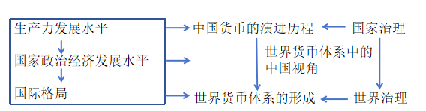
教学过程
教学环节 | 课堂活动 | 设计意图
导入新课 | 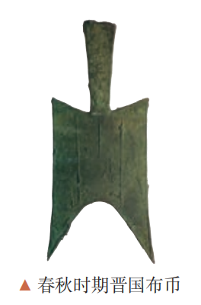  氓  《国风·卫风》  氓之蚩蚩，抱布贸丝。  匪来贸丝，来即我谋。  送子涉淇，至于顿丘。  匪我愆期，子无良媒。  将子无怒，秋以为期。  ……  教师：“氓之蚩蚩，抱布贸丝”，这首诗大家应该已经在语文课堂上学过了吧，那老师想问一下这里的“布”是什么意思？  学生：布匹，好像也有一种说法，认为它是“布币”。  教师：是的，如果是“布”的话，它就是一种实物货币，而如果是“布币”的话，它其实就是我国古代所使用的一种主要货币类型——铜铸币。那么货币它是怎么发展演变的呢？其背后的推动力又是什么呢？我们进入到这节课的学习和探究。 | 以图片及其文字说明为角度导入课程，引导学生思考诗句中所说的“报布”，是实物货币还是金属货币，引导同学思考货币的起源和发展，激发学生学习兴趣，由此进入本节课程的学习。
一、货币“变装”之旅——货币的演进 | 教师：就像我们刚刚所说，从“布”到“布币”的演变，是实物货币到金属货币的转变，那么这种转变背后的根本动因是什么？这里所说的金属货币又是什么材质呢，为什么会选择它呢？请同学们阅读以下材料，思考中国古代不同阶段货币发行、使用与管理的特点、原因和历史作用。  材料1：至春秋战国时期，随着社会生产力的发展，交换日益扩大，金属货币作为交换媒介大量出现。但由于当时各地经济发展极不平衡，诸侯国各自为政自行铸币，货币的地域性十分明显，币制极为混乱。由于币制的极不统一严重阻碍了赋税征收、货币流通和商品经济的发展，也不利于经济的发展和统一政权的巩固。秦朝在统一币制的过程中不仅对货币的形、质、量有明确规定，而且严禁私人铸钱。秦统一币制后，货币分为二等，以黄金为上币，以镒为单位；圆形方孔铜钱为下币，以半两为单位。尽管秦行基暴政短促而亡，但其统一货币之功，则是应当充分肯定的。  ——张诚《秦汉币制改革略论》  材料2：汉初仍使用秦制半两钱（重12铢）。由于民间私铸，以致出现荚钱（重3铢）……汉武帝颁布了盗铸金钱者死罪令，诏令各郡国铸行“元狩五铢钱”，但各郡国所铸五铢钱都具有偷工减料、不够五铢重的现象，而且越晚越粗劣。113年，汉武帝收回了郡国铸币权，由中央统一铸造五铢钱，五铢钱成为当时唯一合法货币。 ——整理自《汉武帝的六次货币改革》  教师：这位同学，我们首先先看第一则材料，为什么“金属货币会作为交换媒介大量出现”。  学生：是因为生产力的发展，当时的冶铜技术得到了进一步的发展和提升。  教师：是的，就像这位同学所说的，商周时期，冶铜技术发展，青铜器成为当时代表礼器。到了春秋战国时期，各诸侯国各自为政自行铸币，这种情况带来了什么影响呢？  学生：币制的极不统一严重阻碍了赋税征收、货币流通和商品经济的发展，也不利于经济的发展和统一政权的巩固。  教师：是的，币制不统一会给各国之间的商品交换带来许多阻碍，面对这种情况，秦朝统一之后会采取什么措施呢？  学生：秦朝统一币制，促进了各国之间的经济交流和发展。  教师：好，接下来我们看到第二则材料，汉初我们都知道，继续推行郡国并行制，因此许多诸侯国还拥有较大的自主权，甚至民间私铸之风盛行，由此113年，汉武帝收回了郡国铸币权，由中央统一铸造五铢钱，五铢钱成为当时唯一合法货币。所以我们说货币演变背后的根本动因是生产力的发展。同样的，政府也要根据时代的发展需要来对货币的发行和管理做出改变。  材料3： 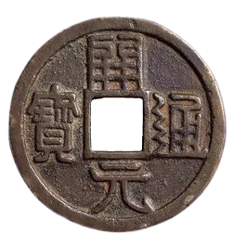  材料4：北宋的四川诸路生产和贸易都相当发达。但是这个地区由于铜矿缺乏，使用沉重价值低贱的铁钱。铁钱充当货币在较大数额的贸易支付中很不方便，交子、纸币就在这一矛盾中应运而生。 ——姜丽文《宋代纸币制度的源起与流变》 材料5：宋以前的价值尺度是铜钱，“自元代起，中国改用白银为价值尺度，并且逐渐发展到用白银为流通手段。”明朝于1436年，“弛用银之禁，朝野率皆用银”。一条鞭法规定赋税各项皆用银折纳，是白银确立本位货币地位的标志。  ——杜恂诚《白银进出口与明清货币制度演变》  教师：同学们，老师有个问题，我们说在春秋战国之间发生了一系列变革，其中在经济方面最为显著的变化就是铁犁牛耕现象的出现，冶铁技术得到发展。那么为什么中国古代不采用铁铸币，而是大多数采取我们所熟知的铜钱呢，就像唐朝的这枚钱币“开元通宝”。  学生：因为铁相对于铜来说，其价值更加低廉，如果以铁钱作为通行货币的话，就过于沉重，不方便大额贸易。  教师：对的，就像这位同学所说，我们在实际使用中会更倾向于选择贵金属作为货币，它们总体而言比较稀缺，性质稳定，价值较高。也就是我们通常所说的黄金和白银。请同学们继续阅读这两则材料，思考唐、宋、元、明、清时期货币的发行和使用出现了哪些新变化。  学生：唐朝，铜钱上的文书由重量向通宝、元宝的演变，宋朝出现了纸币，元朝纸币得到了大规模的推行。而到了明清时期，白银得到大规模的推行和使用。  教师：是的，总体而言，中国古代货币以铜铸币为主，以纸币、白银为辅币，明清出现白银货币化的趋势，白银也确立起它作为本位货币地位的标志。  那么为什么白银会在这一时期得到大规模的发展和推行呢？我们在之前已经学习过了。  学生：因为自明朝后期起，商品经济进入新的繁荣期。美洲  等地的白银通过海外贸易大量流入，促进了长途和大额贸易的发展，也有利于商业资本的集聚。  教师：对的，随着15世纪新航路开辟，一个围绕白银输入中国的贸易网络逐渐形成。白银大量流入中国，确立其本位货币的地位。但是，时至今日，我们还是采用银本位制度吗？不是的话，它的改革是从什么时候开始的呢？请阅读这则材料，思考近代中国货币发行和使用的特点和规律。  材料6：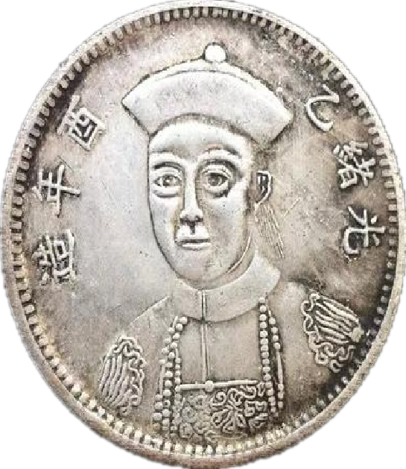 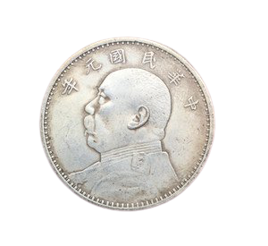 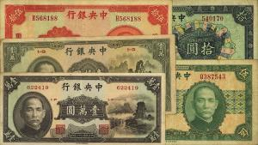 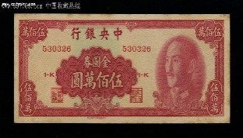  材料7：在这次改革中，中国放弃银本位制，以纸币代替金银货币，国家集中发行货币，不仅顺应了世界发展趋势，也有利于保存白银，完成货币的真正统一。法币改革割断了中国货币与白银的直接联系，此后，世界银价的涨落不会再对中国发生大的改革有利于国民经济向战时经济的调整和转变，为抗战的胜利奠定了必要的物质基础。但国民政府也通过这次法币改革，可以无限制地发行不兑现的纸币，造成中国延续十几年的通货膨胀。 ——以上材料摘自陈春华《南京国民政府时期的币制改革》  教师：请问大家从材料6中可以看到清末以来，币值改革有什么特点。  学生：纸币再次得到推行。  教师：对了，近现代以来，传统金属货币进一步开始向信用纸币演变。同时我们可以看到，短短几十年，换了四种货币，和中国古代币制改革相比，有什么特点。  学生：发行非常频繁。  教师：对了，这一时期的货币使用和发行非常混乱，那么为什么会出现这种情况呢？新中国发行的纸币为什么能够长久稳定地实行呢？请大家阅读以下材料，并结合书本88、89页的历史纵横和史料阅读进行思考。  材料8：与国民党尚有一定的金银储备和实体资产作为货币发行基础相比，人民币问世之初不仅是“负资本”基础，而且是支出收入比将近3:1的深度负债......其所引发的结果是......一年多的时间里物价指数上涨了160多倍......新中国“人民币保卫战”，包括“银元之战”、“米棉之战”、折实储蓄、折实公债等。另外政府还采取了增收节支、土地改革、发展生产等措施。人民币首先在上海站稳了脚跟，很快成为全国唯一的稳定货币。 ——据温铁军等《土地改革与新中国主权货币的建立：建国初期“去依附”体制下的反危机经验研究》等整理  材料9：1948年12月1日中国人民银行成立并开始统一发行人民币。新中国成立后，进一步明确人民币在发行中必须坚持三条原则：坚持经济发行，反对财政发行；坚持计划发行。  学生：两段时期的国情不同。  教师：近代中国是什么国情?  学生：在半殖民地半封建社会下，政权更迭频繁，经济主权不能自主 教师：对，那新中国是怎样的情况？  学生：国家政治独立，社会安定；经济平稳发展；综合国力的提高；  教师：对的，同时我们看到新中国强有力措施调控物价，调动人民生产积极性，发展经济； 有《中华人民共和国人民币管理条例》的法律保障，同时坚持经济、计划、集中统一三原则； 从而能够用法律来保证其唯一性。  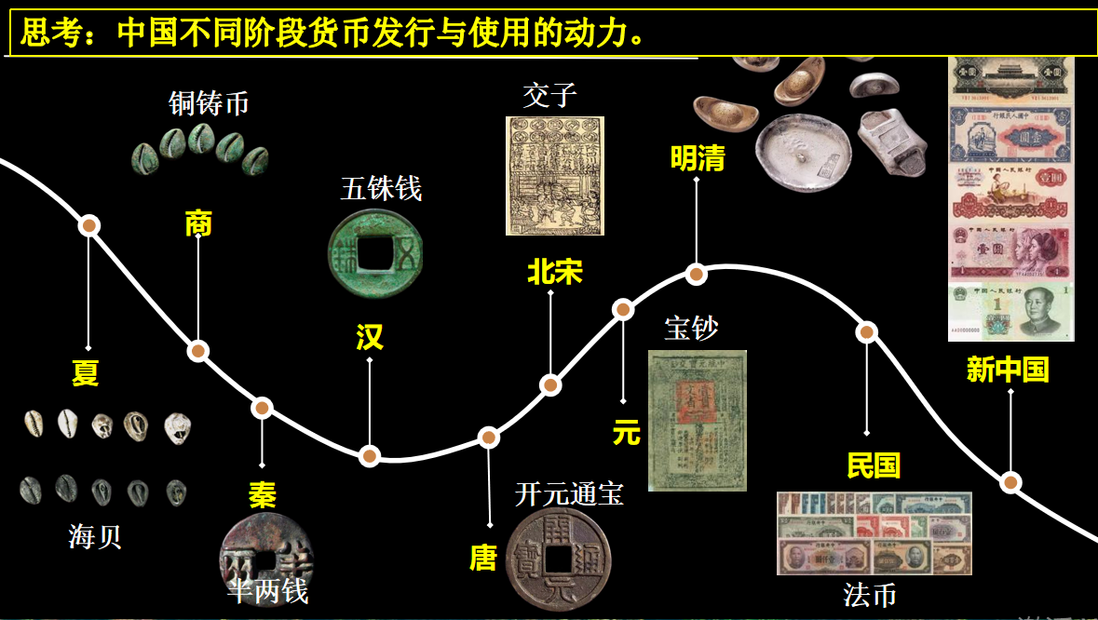  教师：好的，那么货币就经历了从实物货币到金属货币，再到信用纸币的发展过程，在这个过程中，其背后的根本推动力是什么呢？  学生：生产力的发展。  教师：对了，生产力的发展是其背后的根本推手。除此之外，国家统一、经济和商业贸易的发展是货币演变的主要原因。货币的材质、货币铸造和印刷技术也影响货币的发展。那么当货币超越一个国家，在几个国家乃至世界之间进行流通的时候，世界货币体系也就应运而生了。 | 围绕关键问题“中国货币演进背后的特点、原因和意义”探讨中国古代、近代和现代三个时期的货币演变，关键引导学生认识推动货币演变背后的根本因素是生产力的发展，而国家统一、经济和商业贸易的发展是货币演变的主要原因。货币的材质、货币铸造和印刷技术也影响货币的发展。
二、货币变装之“旅”——世界货币体系的形成 | 材料10：陈彪如《国际货币体系》：是指支配各国货币关系的规则和机构，以及国际间进行各种贸易支付所依据的一套安排和惯例。  材料11：世界货币体系的形成是随着资本主义市场的不断发展而逐渐稳定的。在资本主义早期，欧洲各国的货币制度仍处于分散和混乱状态，严重影响了市场的统一和经济活动的开展。因此当各国资本主义制度的建立的时候，资产阶级在掌握政权后立即着手建立全国统一的货币制度。当各国货币统一之后，欧洲各国之间的经济交往日益密切。16世纪，意大利的米兰、威尼斯等城市的银行一度成为欧洲的货币汇兑中心。17世纪，荷兰是 “海上马车夫”，几乎垄断了海上贸易，强大的经济实力使阿姆斯特丹成为世界贸易的结算中心。但这一时期的荷兰还没有能力建立起世界货币体系。  材料12：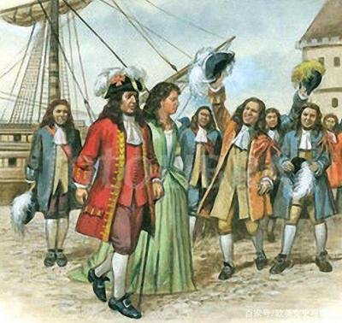 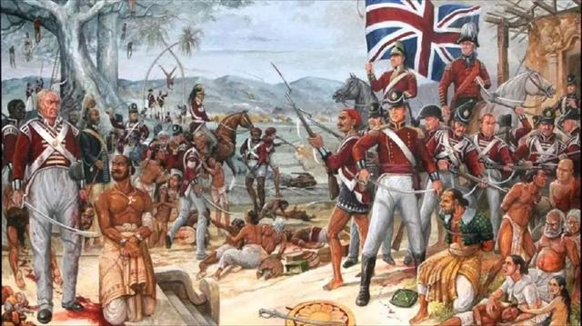 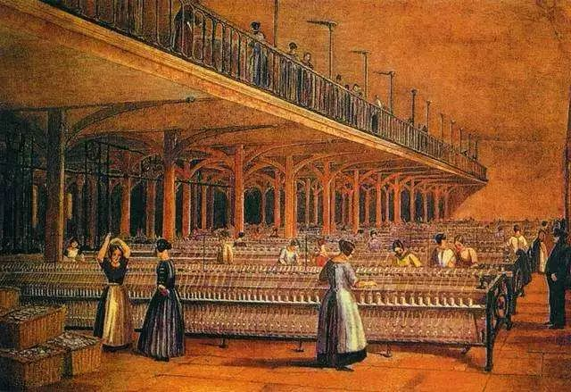  教师：刚刚老师提到了一个名词“世界货币体系”，那么什么是世界货币体系呢，请大家看到这则材料，那我们所说的世界货币体系实际上就是规定货币之间交换的规则体系。那为什么我们要建构世界货币体系？世界货币体系最初是由哪个国家主导建构的呢？  学生：新航路的开辟带来了世界资本主义世界市场的形成和扩大。  教师：资本主义世界市场不断扩大，国际间的货币结算日益复杂。对了，同时我们看到“因此当各国资本主义制度的建立的时候，资产阶级在掌握政权后立即着手建立全国统一的货币制度。”“但这一时期的荷兰还没有能力建立起世界货币体系”，那么大家觉得谁能够主导建立起世界货币体系。  学生：英国  教师：为什么是英国呢，我们可以一起来看一下这几张图片。  学生：英国通过光荣革命、殖民扩张、工业革命在政治、经济等多个方面占据优势。  教师：是的，通过光荣革命，英国率先建立起来了君主立宪制，在政治制度的保障下，经济得到进一步发展，通过对海外殖民地的掠夺和工业革命建立起来了世界工厂，确立起来了自己经济霸主的地位。因此，1816年，英国率先建立起金本位制度之后，其他国家也纷纷开始向英国学习，最终建立起来了“以英镑为中心、以金币或黄金在国际间流通为主的国际金本位货币制度”。  教师：那么什么叫做“金本位货币制度”，各国的金币具有法定的含金量，人们可以根据规定铸造金币，金币可以自由流通，各国货币与黄金直接挂钩，因此各国之间拥有了固定汇率，这个汇率就是由各国金币的含金量决定的。那大家觉得这种制度有什么优势吗？  学生：利于各国之间进行货币的流通，促进商品贸易的发展。  教师：对的，同时大家都以黄金为本位币，铸造金币，货币不易贬值，有利于经济秩序的稳定。总结来说，有利于稳定汇率，促进资本主义生产和世界经济发展。但是一个制度总是会因为时代的更迭而变化。请同学们阅读下面这则材料，思考，为什么金本位制会走向崩溃。  材料13：在一战期间，许多国家停止了黄金的自由输出，国际金本位制终结。一战后，英国在1925年恢复了金本位制，但英镑币值的高估削弱了英国的出口，大量黄金外流，1929年席卷全球的大萧条，美国全面禁止黄金出口，使英国的国际收支状况更加恶化，人们对英镑已经失去了信心，纷纷将持有的英镑兑换成黄金，英国被迫宣布放弃金本位制，彻底失去了英镑在国际货币体系中长达一个世纪的主导地位。 ——摘编自：张桂文《货币国际化研究》  学生：一战和1929-1933年世界性经济危机使得世界经济受到了巨大的打击。  教师：是的，资本主义国家因为一战和世界性经济危机受到了削弱，特别是英国，丧失了世界经济霸主地位。金本位制度也由此走向了崩溃。  教师：我们在影视剧里经常听到，“国不可一日无主”，那世界也不能一日没有一个协调各国货币秩序的世界货币体系。于是，1944年，在美国的主导下建立起来了以美元为中心的国际货币体系，即布雷顿森林体系。为什么美国成为了这次的主导者呢？布雷顿森林体系的特点又是什么呢？请同学们阅读下面这则材料，思考一下。  材料14：美国的经济在战争期间获得迅速发展，国民生产总值从1940年的1006亿美元上升到1945年的2136亿美元。……美国的黄金储备1945年已占到资本主义世界黄金储备总量的59%，1948年更增至74.5%。美国已跃升为资本主义世界的头号强国。  学生：美国在第二次世界大战期间大发战争财，积累了大量财富。  教师：是的，在第二次工业革命之后，美国和德国就已经逐渐出现后来居上之势。美国更是通过第二次世界大战确立了自己世界经济霸主的地位。由此，在美国的主导下，建立起来了布雷顿森林体系。这个体系由两部分构成，一部分是将美元与黄金相挂钩的国际货币制度，另一部分则是包含世界银行、国际货币基金组织在内的国际金融机构。那么布雷顿森林体系给世界经济发展带来了什么影响，请同学们阅读书本上的学思之窗进行思考。  学生：世界货币体系的建立一定程度上促进了国际贸易。  教师：是的，世界货币体系根本上是为世界贸易服务，同时各国之间都围绕美元进行兑换，有利于稳定国际金融，美元取得了等同黄金的地位，由此也为美国推行世界霸权提供了有利条件。 请同学们阅读下面这则材料进行思考。  材料15：进入70年代以后，美国经济实力地位进一步下降，美元购买力也日益下降。一些西方国家要求美元贬值并向美国兑换黄金，美国不予理睬，于是德、意、比、荷等国先后实行浮动汇率制。在此情况下，美国政府于1971年宣布停止美元兑换黄金，1973年，固定汇率制被浮动汇率制取代，布雷顿森林体系瓦解。 ——姜春明、佟家栋《世界经济概论》  学生：进入70年代以后，美国经济实力地位进一步下降，  教师：为什么70年代后，开始下降了呢？当时资本主义国家普遍出现了什么情况呀？  学生：滞胀  教师：是的，同时日本、欧盟在这一时期进一步发展，第三世界国家开始兴起，多极化趋势开始出现，加之越南战争对美国的消耗，美国实力走向衰落。美元无法承担起其原有的责任，世界需要新的货币体系建设。同时，我们看到上面的问题“世界货币体系的形成和发展受到哪些因素的影响？”从以英镑为中心的金本位制，再到布雷顿森林体系，其背后的根本动因是什么呀？  学生：生产力的发展。  教师：世界货币体系是世界经济治理的重要方面，它的不断演进是各国生产力发展的结果；是世界政治经济格局变化的表现；是世界各国综合国力的较量的结果。 因此面对多极化趋势不断加强的情况，各国纷纷要求建立新的货币体系。1976年，IMF“国际货币制度临时委员会”在牙买加召开会议，并达成以浮动汇率制和黄金非货币化、储备货币多元化等为主要内容的“牙买加协议”，宣告国际货币体系进入牙买加时代。在牙买加体系下，货币不再与黄金挂钩。而是转向各国的信用货币，各国间的汇率浮动，美元虽然仍旧占据最大的权重，但是欧元、日元和人民币等的影响力日益上升。中国也一直在致力于承担起自己的国际责任，参与全球治理。2015年12月，中国倡议设立的亚洲基础设施投资银行正式成立，有外国媒体说“亚投行是中国版的布雷顿森林体系”，请同学们阅读以下材料，和小组成员谈谈你的认识。  材料16：美国目前在IMF中仍拥有最大投票权，为16.52%，在重大决策上仍然由一票否决权，发达国家在IMF中仍居于支配地位。……发展中国家想要什么？发展中国家其实想要在基础设施和生产性领域得到快速发展，使得本国财富能够快速积累。比如发电站、港口、桥梁等。发达国家并不愿意看到发展中国家在生产领域的快速发展。发达国家渴望的是永远把发展中国家定位为廉价劳动力和廉价商品的供应地，资源的提供地和高附加值产品的倾销地。  ——谢畅《发展中国家与发达国家在全球金融治理中的博弈——以亚投行为例》  材料17：发展中国家整体的投票权在亚投行中达到70%以上。亚投行充分体现了新兴市场国家和发展中国家的整体话语权。  ——李晴《 “亚投行”对国际金融秩序构建的国际主张与世界贡献》  材料18：亚投行已经为成员提供了近200亿美元的基础设施投资。……中国始终支持多边主义，践行多边主义，以开放、合作、共赢精神同世界各国共谋发展。  ——习近平《在亚洲基础设施投资银行第五届理事会年会视频会议开幕式上的致辞》（2020年7月28日）  学生：发展中国家和发达国家在世界贸易中所处的地位不同。而IMF是由发达国家所主导的国际经济组织，只关注发达国家自己的利益，IMF由几个发达国家支配，而亚投行是所有国家一起参与的结果。  教师：布雷顿森林体系的特点是美国主导，维护发达国家利益； “亚投行”主张合作共赢，平等协商，致力于发展中国家生产性领域投资，体现了发展中国家的话语权，促进区域经济发展和世界多极化的历程。 经济全球化下，金融风险增强，中国成为世界第二大经济体的大背景下，中国致力于推动亚洲经济增长，进而助推全球经济，推动人民币国际化，积极参与全球治理，共建人类命运共同体。 | 通过问题链设计，创设历史情境，围绕世界货币体系的形成和发展展开，通过对金本位制、布雷顿森林体系、牙买加体系的梳理，引导学生认识其背后的世界格局的演变，理解世界货币体系是世界经济治理的重要方面，它的不断演进是各国生产力发展的结果；是世界政治经济格局变化的表现；是世界各国综合国力的较量的结果。 而中国在世界货币体系中日益发挥着重要作用。
课堂小结 | 教师：这节课我们围绕中国货币的演进历程和世界货币体系的进行，认识到货币的发行和管理是国家经济治理的重要手段，而当货币在全球流通时，世界货币体系也就应运而生，成为世界治理的重要一环，在当今世界，人民币也在发挥着不可替代的作用。 | 回顾本节课学习内容，引导帮助学生建立知识框架。

